S422-1-3 LA CLIENTELE DE L’UNITE COMMERCIALE : APPROCHE STRUCTURELLE

S422 La relation commerciale et son marché | la clientèle de l’unité commerciale
S42 La relation commerciale | Définir la notion de zone de chalandise et préciser ses  méthodes d’évaluation.  Indiquer la structure et les caractéristiques géographiques  et économiques de la clientèle.  Déterminer l’attractivité d’une implantation commerciale.  Préciser les méthodes et les outils d’analyse : cartographie,  géomercatique, études.  Distinguer et caractériser des groupes de clients ayant  des comportements homogènes

Introduction :
- L’analyse de la ZDC doit être faite régulièrement
- Il existe 3 types d’analyse dont l’approche structurelle

I Tous les clients n’ont pas la même valeur…
A Notion de capital client Voir 421-1-1
B Nécessité de C→S→S→A→E➔A Voir 421-1-1
II …il est important d’identifier nos meilleurs clients
A La segmentation (Pourquoi et Comment)
B Le Ciblage et les Plans d’actions Quintilien différenciés (Pourquoi et Comment)

Conclusion
- l’acquisition d’avantages concurrentiels en adaptant l’offre à la demande
- acquérir de nouveaux clients (c’est l’axe le plus onéreux)
- l’accroissement de la rentabilité.des clients

Introduction
L’ensemble des actions commerciales locales menées dans la zone de chalandise sont souvent de la responsabilité du manageur.
Le manageur doit se poser très régulièrement un ensemble de questions

L’analyse de la clientèle peut se faire sur le plan global ou sur le plan individuel
Sur le plan global 3 approches sont mises en œuvre :

- une approche géographique
- une approche économique
- une approche structurelle

L’analyse structurelle de la clientèle (question de cours)
Introduction :

Segmentation → ciblage

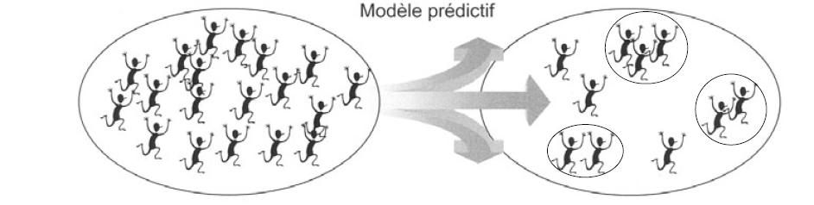
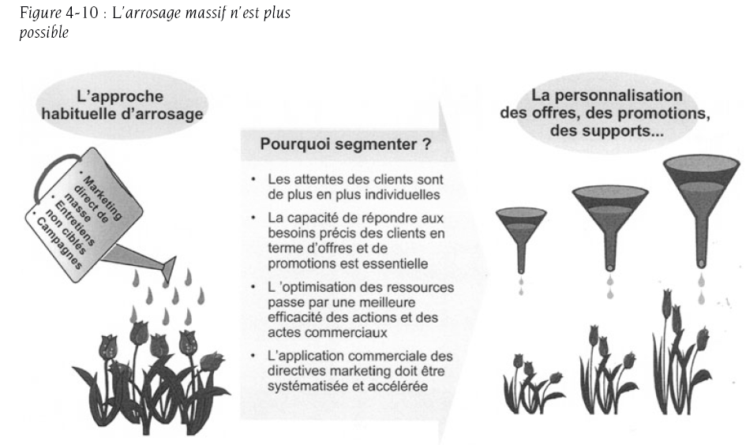
1 Analyse générale de la segmentation

La fonction ANALYTIQUE des progiciels de GRC permet :

- De construire des modèles de comportement des clients, de construire des modèles de prévision des comportements (Predictive-CRM)

- De segmenter la clientèle : construction typologique à partir de l’analyse et du traitement des data-warehouses

- De simuler : simulation de campagne de marketing en cross-selling ou en up-selling, avec calculs des résultats prévisionnels

- De prédire : calcul de la probabilité qu’un client passe à la concurrence ou résilie ses contrats

Il s’agit de diviser la clientèle de l’UC en différents groupes à l’aide de critères de segmentation.
Un segment de clientèle est un groupe de clients ayant des comportements homogènes.
Pour découper le marché, On peut utiliser des critères sociodémographiques (âge,sexe, revenu, habitat…)
ou des critères comportementaux (on parle alors de typologie) (dépenses moyennes). Les critères comportementaux semblent être plus pertinents.
Aujourd’hui se développe la segmentation attitudinale

  - La segmentation sociodémographique
Elle est descriptive:en fin de questionnaire
Les principaux critères de segmentation
-Age,
-CSP,
-Taille du foyer,
-Type d’habitat,
-Revenu moyen,
-Nombre d’enfants,
-Localisation,…

1-2 La segmentation comportementale (types):
Critères comportementaux (façon d’agir)

- clients fidèles, clients occasionnels
- fréquence (combien de fois par semaine…)
- Clients de la zone de chalandise, hors zones
- Clients détenteurs de carte (paiement, fidélité), clients non détenteurs de carte
- Parmi les , clients gros utilisateurs, faibles utilisateurs
- Clients attirés par les promotions, clients peu sensibles aux promotions…
- Clients à fort potentiel (en termes de marge ou de CA), clients à forte rentabilité, clients à faible potentiel et faible rentabilité (pour lesquels il n’est pas intéressant de maintenir une relation commerciale au-dessus de tel coût de la relation
- Score clients (scoring) tel que le Le RFM (scoring)

Les entreprises de VAD utilisent le score RFM (récence, fréquence, montant) pour évaluer les tendances de la clientèle :

* la récence : date du dernier achat. C’est un critère fondamental de définition de la typologie client
* la fréquence : nombre de fois où un client commande, durant une période donnée (6 mois pour les ventes par catalogue)
* le montant : valeur des l’achat KC

- Le FRAT

frat
segmentation comportementale sur la Fréquence, la Récence, le montant (Amount) et le Type de marchandise.

- Le score LTV (life time value) : valeur d’un client dans le temps = capital client

Le capital client ou « Customer Life Time Value » est une notion qui met l’accent sur la rentabilité du client plutôt que sur celle du produit. La CLTV se mesure par l’ensemble des revenus générés dans le temps par ce client. Le capital client est une fonction à optimiser dans ses différentes composantes : Coût d’acquisition de la base de clientèle souhaitée. Coût de maintien du nombre de clients. Coût d’élargissement de la durée de la relation et le coût de gestion de la relation clientèle. OHANA

Exemple :
Segmentation de la CE et actions spécifiques : Fréquence Client
Il existe 10 segments : sur 5 critères (Age, fréquence des Opérations bancaires, PNB actuel, PNB potentiel, Flux créditeur mensuel)
L’étudiant doit quantifier et qualifier les segments cibles
L’étudiant doit montrer qu’il est nécessaire de différencier la relation commerciale pour chaque segment

 | PRIV | … | JABA
Segmentation :  *Age moyen:  *Flux créditeur moyen  *Surface financière moyenne  *PNB annuel  *Fréquence des opérations bancaires | 55 ans  2700€  70000€  >1000  > 5 opérations par an |  | 16-25 ans (21ans)  260€  2700€  <100€  1 à 2 op sur 2 ans
Volume du segment | 4% de nos clients |  | 10%
Contribution au PNB | 53% du PNB |  | 2%

1-3 La segmentation attitudinale (les valeurs, les motivations, les freins)
- « Pourquoi….. »
- « Pensez-vous que… »
- « Portrait.chinois. »
- clients qui aiment prendre des risques
- les clients prudents
- les entreprenants
- les rigoristes
Parmi les valeurs je souligne le développement de l’"egotisation" de la consommation qui prend des formes multiples, la plus frappante étant la demande de "sur mesure", de customisation : la communication doit rester de masse (pour générer des ventes importantes) mais doit aussi être (ou sembler) plus personnalisée, moins uniformisée, moins impersonnelle. La valorisation de l’ego du client et de son unicité va conduire les entreprises vers une relation « one to one ». Est-ce la fin de la segmentation ?
.

Conclusion :

Les 2 dernières segmentations (comportementale et attitudinale) sont plus explicatives que descriptives : avec ces 2 types de segmentation il devient possible de modéliser les comportements et de trouver « le client qui a le plus de chance d’acheter »

Exemples en stage :
Exemple 1
- mailing promotionnel sur une cible indifférenciée (les CE). En fonction des taux de retour on pourra segmenter la clientèle
Canal de communication

A B C D E F G H I J K L
One to one

One to few

Autre canal de communication (faible coût)

Schéma de concentration
20/80
ABC
SEGMENTATION CIBLAGE
Exemple 2 en stage
- relance téléphonique PEL sur 40 clients
Au delà des résultats (10 RV soit 25% de prise de rendez-vous) l’étudiant pourrait rechercher si il y a une différence de résultats entre l’âge, le sexe, la surface financière, le PNB, le lieu d’habitation, ou autres éléments…
 | soit 10 RV (25% de prise de RV)
SEXE | Hommes | 6
 | Femmes | 4
AGE | 25-35 | 2
 | 35-45 | 2
 | 45-55 | 3
 | 55-65 | 3
RESIDENCE | Propriétaires | 3
 | Locataires | 7
Surface Financière | <1000 € | 0
 | 1000 € à 2500 | 2
 | 2500 € à 4000 | 5
 | 4000 € à 5500 | 3
 | > 5500€ | 0

Exemple 3 en stage
analyse portefeuille client banque.ppt
En banque l’analyse du portefeuille clients d’un conseiller doit des être faites eu regard les caractéristique de l’agence, eu égard les caractéristiques du groupe, en tenant compte des caractéristique de la zone de chalandise. Ce travail est confié au chef d’agence

1-4 Quelles sont les caractéristiques commerciales d’un bon segment ?

Le choix des segments peut être apprécié sur la base de quatre critères principaux :

- la mesurabilité (mesurability), l
- la taille suffisante (substantiality),
- la rentabilité potentielle (potential profitability),
- l'accessibilité (accessibility),

Sans segmentation, il est difficile de parler de valeur de clientèle. La segmentation est et reste le fondement de la gestion des clientèles

- Les ciblages (ou profilages)

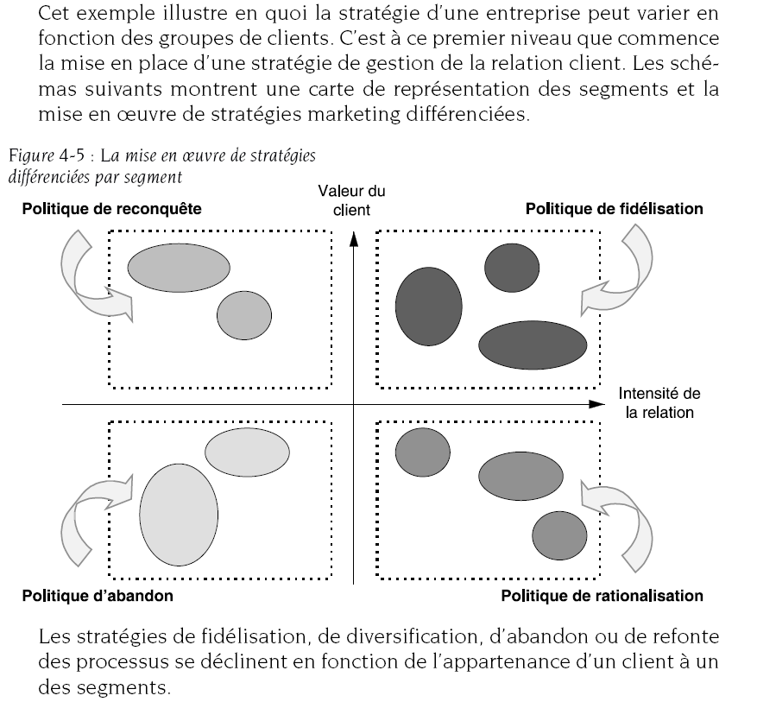
L’analyse de la clientèle est la base des actions commerciales ciblées et personnalisées mises en œuvre dans le cadre de la mercatique relationnelle

Il faut identifier et sélectionner des catégories de clients afin de mener des actions commerciales ciblées et spécifiques dans le cadre de la mercatique relationnelle

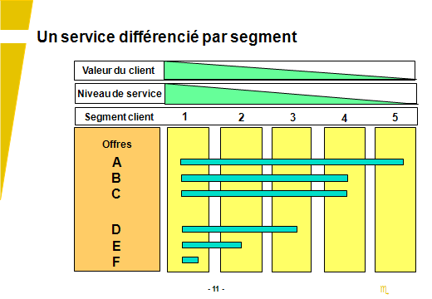
 | Approche Quintilienne  Les composantes de l’action commerciale par Cible | CIBLE :PRIV | … | CIBLE : JABA
Q | QUI doit contacter le client ? | Le conseiller ou le directeur, la plateforme ou le chargé d’accueil ? |  | Accroche guichet, Chargé de la Relation Client (CRC), Accueil
Q | QUOI type de produit ? | Epargne longue durée, préparation retraite … |  | Livret jeune, compte chèque, Crédit consommation
O | OU doit avoir lieu le RV ? | En agence, par Internet, par contact téléphonique, par les automates ? |  | BAD
Q | QUAND Quelle doit être la Fréquence de la relation ? | Entre 2 à 6 contacts par an |  | 1 à 2 contacts par an
C | COMMENT Par quel canal de communication | Développer un relationnel très personnalisé  Prise de RDV par le conseiller lui-même par tél |  | Courriers
P | POURQUOI C’est l’objectif de ce rendez-vous relationnel | Ne perdre aucun de ces clients !! |  | Consolider la relation en prévision des premiers revenus

- l’utilité de la segmentation opérationnelle en Banque
Dans une agence bancaire les clients sont souvent segmentés en
BANCARISE ACTIF (> 3 produits)
BANCARISE PASSIF (<= 3 produits) → La GERC identifie ses clients. Il appartient alors au chargé d’accueil (plot) et au conseiller (bureau) d’ »activer » les clients passifs

Thèmes : L’activation de la clientèle interne
Sujet : Comment réactiver une clientèle non active ou peu équipée ?
Problématique : Seulement 45% des clients en portefeuilles sont vus dans l’année, nous allons voir ce que nous pouvons faire pour récupérer les 65% restant.
Thème : La clientèle de l’unité commerciale

1°) Question 1
Présentez les enjeux de l’analyse structurelle de la clientèle dans les unités commerciales

2°) Question 2
Votre unité commerciale, qui vend des objets de décoration, souhaite prospecter une nouvelle cible de comités d’entreprises. Pour cela vous envoyez un courrier contenant 100 bons de réduction à chaque comité d’entreprise.
Les retours sont fournis en annexe 1

- classer les entreprises par ordre décroissant de taux de retour, et calculer le nombre de retours cumulés en brut et en %
- Peut –on appliquer une Loi de concentration (Pareto ou 20/80) ?
- Quelles sont les conséquences de votre analyse sur la communication future vers ces nouvelles entreprises ?

Entreprises | nombre de retours
A | 0
B | 1
C | 7
D | 4
E | 22
F | 1
G | 3
H | 3
I | 0
J | 17
K | 12
L | 3
TOTAL | 73
Entreprises | nombre de retours ordre décroissant | nombre de retours cumulés décroissant | Cumul décroissant en %
E | 22 | 22 | 30%
J | 17 | 39 | 53%
K | 12 | 51 | 70%
C | 7 | 58 | 79%
D | 4 | 62 | 85%
H | 3 | 65 | 89%
G | 3 | 68 | 93%
L | 3 | 71 | 97%
B | 1 | 72 | 99%
F | 1 | 73 | 100%
A | 0 | 73 | 100%
I | 0 | 73 | 100%

Eléments de correction

Entreprises | nombre de retours ordre décroissant | nombre de retours cumulés décroissant | Cumul décroissant en % | PARETO A/B/C | 20/80
E | 22 | 22 | 30% | 3 Entreprises = 70% soit 25% des E représente 70% | 4 Entreprises = 79% soit 33% des E représente 79%
J | 17 | 39 | 53% | 3 Entreprises = 70% soit 25% des E représente 70% | 4 Entreprises = 79% soit 33% des E représente 79%
K | 12 | 51 | 70% | 3 Entreprises = 70% soit 25% des E représente 70% | 4 Entreprises = 79% soit 33% des E représente 79%
C | 7 | 58 | 79% | 5 entreprises = 97-70 = 27% soit 42% des E représente 27% | 4 Entreprises = 79% soit 33% des E représente 79%
D | 4 | 62 | 85% | 5 entreprises = 97-70 = 27% soit 42% des E représente 27% | 8 entreprises = 100-79 = 21 % soit 67% des E represente21%
H | 3 | 65 | 89% | 5 entreprises = 97-70 = 27% soit 42% des E représente 27% | 8 entreprises = 100-79 = 21 % soit 67% des E represente21%
G | 3 | 68 | 93% | 5 entreprises = 97-70 = 27% soit 42% des E représente 27% | 8 entreprises = 100-79 = 21 % soit 67% des E represente21%
L | 3 | 71 | 97% | 5 entreprises = 97-70 = 27% soit 42% des E représente 27% | 8 entreprises = 100-79 = 21 % soit 67% des E represente21%
B | 1 | 72 | 99% | 4 entreprises = 100-97 = 3 % soit 33% des E represente 3% | 8 entreprises = 100-79 = 21 % soit 67% des E represente21%
F | 1 | 73 | 100% | 4 entreprises = 100-97 = 3 % soit 33% des E represente 3% | 8 entreprises = 100-79 = 21 % soit 67% des E represente21%
A | 0 | 73 | 100% | 4 entreprises = 100-97 = 3 % soit 33% des E represente 3% | 8 entreprises = 100-79 = 21 % soit 67% des E represente21%
I | 0 | 73 | 100% | 4 entreprises = 100-97 = 3 % soit 33% des E represente 3% | 8 entreprises = 100-79 = 21 % soit 67% des E represente21%
 | 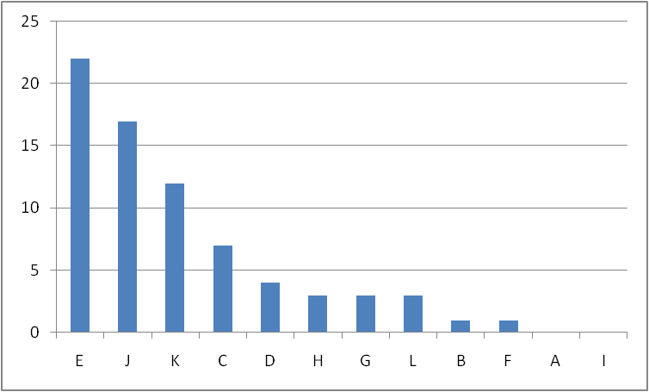

Thème : La clientèle de l’unité commerciale

1°) Question 1
Présentez les enjeux de l’analyse structurelle de la clientèle dans les unités commerciales

2°) Question 2
Votre unité commerciale, qui vend des objets de décoration, souhaite classer ses clients en groupes selon l’intérêt commercial qu’ils représentent. Vous disposez ci-dessous d’un extrait de la base de données clients. Vous souhaitez utiliser la méthode RFM pour évaluer le potentiel des différents clients, c'est-à-dire leur « score » (note : scoring, en anglais). Vous avez établi pour ce faire le barème ci-après :

Récence | Fréquence | Montant
- 12 points quand le client a acheté durant les 2 derniers mois  - 9 points si 3 à 4 mois se sont écoulés depuis le dernier achat enregistré  - 5 points si 5 à 6 mois se sont écoulés depuis le dernier achat enregistré  - 2 points si 7 à 10 mois se sont écoulés  - 0 points au delà | - 2 points par visite  - Un plafond limite à 12 points cette note | - 1 point si les achats cumulés sont inférieurs à 200 €  - Au-delà de 200 €, 2 points par tranche de 400 € si ces achats restent inférieurs à 2 200€  - 15 points au delà

- Calculer le score de chacun des clients.
- Quels clients vous semblent les plus importants à fidéliser ?
- Utilisez une méthode ABC ou Pareto pour visualiser vos propositions.
- Comment éviter ces calculs longs, fastidieux et répétitifs ?

3°) Question 3
A partir de votre expérience en entreprise et de vos connaissances, montrez l’intérêt de la segmentation de la clientèle et des logiciels de GRC pour une unité commerciale.

ANNEXES

Référence clients | Temps écoulé depuis la dernière commande (en mois) |  | Nombre de visites sur l'année |  | Achats cumulés de l'année (en €) |  | SCORE
c 1 | 2 | 12 | 6 | 12 | 1200 | 6 | 30
c 3 | 9 | 2 | 1 | 2 | 350 | 2 | 6
c 4 | 12 | 0 | 2 | 4 | 80 | 1 | 5
c 7 | 11 | 0 | 2 | 4 | 120 | 1 | 5
c 9 | 12 | 0 | 2 | 4 | 130 | 1 | 5
c 11 | 10 | 2 | 1 | 2 | 30 | 1 | 5
c 18 | 1 | 12 | 3 | 6 | 2350 | 15 | 33
c 21 | 11 | 0 | 1 | 2 | 45 | 1 | 3
c 22 | 10 | 2 | 1 | 2 | 70 | 1 | 5
c 24 | 11 | 0 | 2 | 4 | 80 | 1 | 5

